Ekološki problemi v primorskih pokrajinah Slovenije

Seminarska naloga

V tej seminarski nalogi vam bom predstavil ekološke probleme primorskih pokrajin Slovenije. Na pisal sem dva problema, prvi opisuje onesnažen potok Koren, drugi pa opisuje parkirišče na katerem je kontejner a kontejner je premajhen pa so odpadki vse povsod okoli kontejnerja.

**Prebivalce moti onesnažen potok Korn**

Mnogi ki živijo ob onesnaženih potokih in rekih, kjer ni čistilnih naprav, morajo prenašati neznosen smrad, ki se širi v okolico. Stanovalce na Erjavčevi ulici v Novi Gorici, moti onesnažen potok Korn, ki že desetletja prinaša neprijetne vonjave. Stanovalce Erjavčeve ulice zanima od kot prihaja ta umazanija in kdo onesnažuje potok Korn.

Potok Korn je močno onesnažen, posebno zaudarja ob nizkem vodostaju, pravijo prebivalci ki živijo v bližini potoka. Prebivalci na koncu Erjavčeve ulice ne morejo razumeti, da kljub različnim ukrepi nič ne storijo, lahko bi očistili in uredili, da bi potok ne bi več smrdel. Ne vejo, od kod prihaja umazanija in za kakšne vrste onesnaževanje gre; sumijo, da je krivo bližnje črpališče, ki ga vzdržuje podjetje Vodovodi in kanalizacija, odplake po njihovem mnenje lahko prihaja iz kakšnega podjetja. Izvedeni so bili že različni posegi, da se bi zadeva uredila oziroma, da bi očistili potok, vendar se ni nič izboljšalo. V preteklih dneh so poklicali novogoriškega inšpektorja za okolje in prostor. Po ogledu stanja je inšpektor pojasnil, da je urejevanje kanalizacije v pristojnosti občine.

Po kanalu, ki je bil zgrajen pred leti, naj bi se odplake stekale v bližnje črpališče. Od tam pa v čistilno napravo. Ker čistilne naprava mesto še nima se odplaki, se umazanija še vedno izliva v Koran. Kot zatrjuje podžupan, dosegaj pritožb na podjetje Vodovod in kanalizacije še ni bilo, res pa je da občasno ob časno nastanejo neprijetne vonjave je mogoče zaznati predvsem ob nizkem zračnem tlaku. Dokler se kanalizacije ne bodo priključile na čistilno napravo, se bo problem občasno še pojavljal. Problem bi lahko olajšali s še bolj redno kontrolo in čiščenjem.

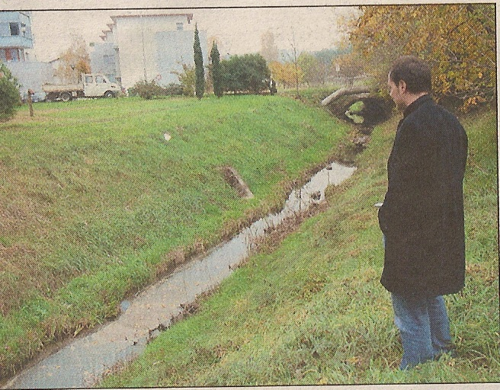

Onesnažen potok Korn.

**Parkirišče je smetišče**

V Novi Gorici je parkirišče ob Ulice Gradnikove brigade v središču mesta se v zadnjem času spreminja v pravo odložišče smeti. Kontejnersko mesto, kjer je mogoče poleg običajnih in kosovnih odpadkov odlagati tudi oblačila za rdeči križ, okoliški prebivalci redno polnijo z raznovrstno kramo opaziti je mogoče vse, od hladilnikov do gospodinjskih aparatov in še veliko različnih reči, ki potem na parkirišču zdi nekaj dni. Stanovalci Gradnikove se nad tem že dolgo časa pritožujejo, kot kaže brez posebnega učinka. Smetišče postaja zaščiteni znak najbolj obljudene mestne četrti.

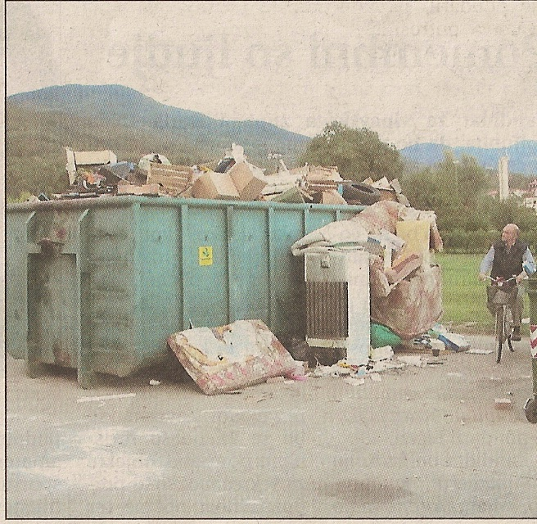

Na parkirišču kontejner okoli njega pa še veliko smeti.

Če čistilne naprave ni se odplaki še zmeraj izlivajo v potok Koran dokler pa čistilne naprave nimajo se bo ta težava še pojavljala, ko pa bodo kanalizacijo priključili na čistilno napravo bo spet vse v redu reka bo spet čista in ne bo več smrdel potok. Pri drugem primeru pa bo moralo podjetje, ki odvaža odpadke iz parkirišča, bolj pogosto odvažati smeti. Pa bo primer rešen in bo parkirišče spet čisto ne pa polno smeti.

Ugotovil pa sem da kraji na primorskem ne skrbjo dovolj za naravo in čistočo krajev.

Viri:

* Prvi članek: Primorske novice, 23. november 2006, številka: 271
* Drugi članek: Primorske novice, 17. oktober 2006, številka: 241